BBQ Oud scouts 4de tak Tereken

# Assado Argentino

Tot onze spijt kan onze traditionele cateraar de BBQ niet verzorgen wegens te veel werk.

De werkploeg is op zoek gegaan naar een alternatief en we gaan nu overgaan naar een “Assado”*; ...*

De “assado” grill wordt in elk Argentijns huis gedaan. Het gebeurt meestal in familie of met vrienden en bij alle gelegenheden; ...

Wij doen dit **op 24 juni** vanaf 17u.aan de lokalen van de Scouts Tereken 33a te Sint-Niklaas

Als je erbij wil zijn stort dan snel **30 EURO** op onze rekening   
**BE41 7370 03469310 ,**( **d.devuyst@skynet.be)**

t.n.v.  Oud Scouts 4de Tak Tereken vzw met de vermelding “BBQ”

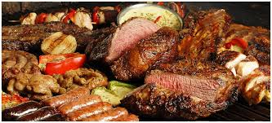

Het vlees wordt traag op de grill gegaard en naar de wens van de deelnemer versneden.

Er zijn 3 amuses met aperitief, +/- 300 gr vlees en een dessertje in de prijs inbegrepen.

Wijn is aangepast en wordt aangeboden door de catering.

Voor de vegetariërs is er een aangepaste combinatie van vleesvervanger en groenten.

We moeten voor dit feest wel met minimum 20 deelnemers zijn!

Dus iedereen is van harte welkom